Resolución del Pleno del Instituto de Transparencia, Acceso a la Información Pública y Protección de Datos Personales del Estado de México y Municipios, con domicilio en Metepec, Estado de México, a once de mayo de dos mil veintidós.
VISTO el expediente electrónico formado con motivo del recurso de revisión número 03470/INFOEM/IP/RR/2022, interpuesto por el xxx xxxx xxxxxxx xxxx, en lo subsecuente El Recurrente, en contra de la respuesta del Ayuntamiento de Ixtlahuaca, en lo subsecuente El Sujeto Obligado, se procede a dictar la presente resolución.

A N T E C E D E N T E S D E L A S U N T O
PRIMERO. De la Solicitud de Información.
Con fecha ocho de febrero de dos mil veintidós, El Recurrente, presentó a través del Sistema de Acceso a la Información Mexiquense (SAIMEX) ante El Sujeto Obligado, solicitud de acceso a la información pública, registrada bajo el número de expediente 00052/IXTLAHUA/IP/2022, mediante la cual solicitó información en el tenor siguiente:
“Quisiera saber la razón por la cual no están visibles en la página del ayuntamiento los integrantes del gabinete, con su respectiva fotografía. Por lo que solicito me proporcionen el linck” [Sic]
Modalidad de entrega: A través del SAIMEX.

SEGUNDO. De la respuesta del Sujeto Obligado.
En el expediente electrónico SAIMEX, se aprecia que el uno de marzo del presente, El Sujeto Obligado dio respuesta a la solicitud de información 00052/IXTLAHUA/IP/2022, resulta de nuestro interés lo siguiente:
“Ixtlahuaca de Rayón; México, a 01 de Marzo de 2022 C. xxxxxx xxxxxxxxx xxxxxx P R E S E N T E Por medio del presente me permito enviarle un cordial y afectuoso saludo, al mismo tiempo y en atención a su solicitud 00052/IXTLAHUA/IP/2022 de fecha ocho de febrero de dos mil veintidós; donde solicita lo siguiente: “Quisiera saber la razón por la cual no están visibles en la página del ayuntamiento los integrantes del gabinete, con su respectiva fotografía. Por lo que solicito me proporcionen el linck...”; al respecto refiero que de acuerdo al artículo 12 de la Ley de Transparencia y Acceso a la Información Pública del Estado de México y Municipios, que a la letra dice: “…Los Sujetos Obligados sólo proporcionarán la información pública que se les requiera y que obre en sus archivos y en el estado en que ésta se encuentre. Lo obligación de proporcionar información no comprende el procesamiento de la misma, ni el presentarla conforme al interés del solicitante; no estarán obligados a generarla, resumirla, efectuar cálculos o practicar investigaciones…”; al respecto envió a Usted la información siguiente: Al respecto envió en formato PDF (RESP.SOL.052) Sin otro particular por el momento quedo de Usted; para cualquier duda y/o aclaración al respecto. A T E N T A M E N T E P. en Crim. ANA KAREN MARTÍNEZ MATEOS TITULAR DE LA UNIDAD DE TRANSPARENCIA Y ACCESO A LA INFORMACIÓN MUNICIPAL” [Sic]

Adicionalmente, El Sujeto Obligado remitió el documento electrónico ”SOL 0052.pdf” cuyo contenido será materia de análisis en párrafos subsecuentes.

TERCERO. Del recurso de revisión.
Inconforme con la respuesta notificada por El Sujeto Obligado, El Recurrente interpuso el recurso de revisión, en fecha siete de marzo de los corrientes, el cual fue registrado en el sistema electrónico con el expediente 03470/INFOEM/IP/RR/2022, en el cual arguye las siguientes manifestaciones:
Acto Impugnado:
“No se atiende lo requerido, las áreas que dan respuesta solo se escudan en qué les corresponde a otra pero nadie me dio una razon y en la página no se puede ver la fotografía de todos los integrantes del gabinete y del cabildo y en otras páginas institucionales, si es visible, no entiendo por qué a tres meses de esta administración sigue sin tenerlo a la vista” [Sic]

Razones o Motivos de Inconformidad:
“No se dio una razon válida, entre ellos se contradicen” [Sic]

CUARTO. Del turno del recurso de revisión.
Medio de impugnación que le fue turnado al Comisionado Presidente José Martínez Vilchis, por medio del sistema electrónico en términos del arábigo 185 fracción I de la Ley de Transparencia y Acceso a la información Pública del Estado de México y Municipios, del cual recayó acuerdo de admisión en fecha nueve de marzo de dos mil veintidós, determinándose en él, un plazo de siete días para que las partes manifestaran lo que a su derecho corresponda en términos del numeral ya citado.

QUINTO. De la etapa de instrucción.
Así, en la etapa de instrucción, de las constancias que obran en el expediente electrónico del recurso de revisión se advierte que El Sujeto Obligado rindió su informe justificado en fecha dieciocho de marzo, mismo que fue puesto a la vista el cinco de abril de dos mil veintidós.
Por lo cual se decretó cierre de instrucción con fecha veinte de abril de dos mil veintidós, en términos del artículo 185 Fracción VI de la Ley de Transparencia y Acceso a la Información Pública del Estado de México y Municipios, iniciando el término legal para dictar resolución definitiva del asunto.
Así, en fecha veintinueve de abril de dos mil veintidós, en el expediente electrónico del recurso de revisión se amplió plazo para dictar resolución, en términos del artículo 181 de la Ley de Transparencia y Acceso a la Información del Estado de México y Municipios.

C O N S I D E R A N D O
PRIMERO. De la competencia.
Este Instituto de Transparencia, Acceso a la Información Pública y Protección de Datos Personales del Estado de México, es competente para conocer y resolver el presente recurso de revisión interpuesto por la parte recurrente conforme a lo dispuesto en los artículos 1, párrafos segundo y tercero, 6, apartado A, fracción IV de la Constitución Política de los Estados Unidos Mexicanos; 5, párrafos trigésimo, trigésimo primero y trigésimo segundo, fracciones IV y V, de la Constitución Política del Estado Libre y Soberano de México; artículos 1, 2 fracción II, 13, 29, 36 fracciones I y II, 176, 178, 179, 181 párrafo tercero y 185 de la Ley de Transparencia y Acceso a la Información Pública del Estado de México y Municipios; y 10, 7, 9 fracciones I y XXIV, y 11 del Reglamento Interior del Instituto de Transparencia, Acceso a la Información Pública y Protección de Datos Personales del Estado de México y Municipios.

SEGUNDO. Sobre los alcances del recurso de revisión.
Derivado de la impugnación realizada, es preciso e importante señalar que el recurso de revisión inmerso en la Ley de Transparencia vigente en la entidad, tiene el fin y alcance que señalan los numerales 176, 179, 181 párrafo cuarto, 194 y 195 y demás aplicables de la Ley de Transparencia y Acceso a la Información Pública del Estado de México y Municipios vigente, el cual será analizado conforme a las actuaciones que obren en el expediente electrónico, con la finalidad de reparar cualquier posible afectación al derecho de acceso a la información pública y garantizando el principio rector de máxima publicidad.

TERCERO. Del estudio de las causas de improcedencia y sobreseimiento
Es menester resaltar que en el procedimiento de acceso a la información pública y de los medios de impugnación de la materia, se advierten diversos supuestos de procedibilidad que deben estudiarse con la finalidad de dar cumplimiento a los principios de legalidad y objetividad inmersos en el artículo 9 de Ley de Transparencia y Acceso a la Información Pública del Estado de México y Municipios, en correlación con la seguridad jurídica que debe generar lo actuado ante este Organismo garante.

Siendo una facultad legal entrar al estudio de las causas de improcedencia que hagan valer las partes o que se adviertan de oficio por este Resolutor; presupuestos procesales de inicio o trámite de un proceso que dotan de seguridad jurídica la resolución emitida por este organismo colegiado, máxime que se trata de una figura procesal adoptada en la ley de la materia, la cual permite dilucidar alguna causal que impida el estudio y resolución de un asunto en su fondo, cuando una vez admitido el recurso de revisión se advierta una causa de improcedencia que permita sobreseerlo. Estudio de causales de improcedencia que no son incompatibles con el derecho de acceso a la justicia, ya que éste no se coarta por regular causas de improcedencia y sobreseimiento con tales fines.
En primer término es necesario hacer alusión a la solicitud de información ya que de ella deriva por un lado el procedimiento de acceso a la información ante El Sujeto Obligado, y por otro lado la materia sobre la que versara el recurso de revisión ante este Órgano Garante; se resalta la innegable necesidad de interpretar el texto de las solicitud, porque no se podría entender el derecho de acceso a la información sin la existencia de solicitudes de información a la luz de su interpretación ya que ésta es la fuente de la materia objeto de la transparencia específica en cada recurso de revisión; es decir, no podemos establecer una materia o un tema como objeto de derecho de acceso a la información, si de la solicitud no se entiende o no se precisan temas o materias objetivas; por ello es de notoria importancia el trabajo de interpretación que se le dé a las solicitudes de información, ya que el sujeto obligado puede considerar una circunstancia en particular diversa a la que el particular objetivamente requiere.
Ya que el planteamiento del problema es de toral importancia, a efecto de determinar la intención o voluntad del Recurrente a la luz de la interpretación de la solicitud de información, y que puede generar de forma objetiva y material El Sujeto Obligado que se relacione con esa intención, respecto del presente asunto se realiza a continuación.
Una vez sentado lo anterior, es preciso señalar que mediante la solicitud de información 00052/IXTLAHUA/IP/2022 fue requerido lo siguiente:
“Quisiera saber la razón por la cual no están visibles en la página del ayuntamiento los integrantes del gabinete, con su respectiva fotografía. Por lo que solicito me proporcionen el linck” [Sic]

Al respecto, este Instituto advierte que el requerimiento del solicitante consistió en que El Sujeto Obligado emitiera un pronunciamiento respecto de una situación planteada por el particular; es decir, que se emitiera una respuesta o explicación a una cuestión subjetiva.

En ese sentido, se considera que la solicitud realizada por El Recurrente no es materia del derecho de acceso a la información pública, sino que se está ante el ejercicio del derecho de petición.

De esta manera, se tiene que El Sujeto Obligado no está en posibilidad de atender en los términos solicitados por El Recurrente en el sentido de darle una explicación de la situación planteada, debido a que lo pretendido por el particular no es materia del derecho de acceso a la información, sino de del ejercicio del derecho de petición, toda vez que deriva de una opinión subjetiva del particular y constituye un cuestionamiento. Al respecto, se advierte que la explicación solicitada difícilmente puede colmarse con documentos previamente generados, por lo que al no colmarse con la entrega de documentos sino con un pronunciamiento por parte del Sujeto Obligado, se concluye que no se está en presencia del ejercicio del derecho de acceso a la información y, por lo tanto, era complejo atender lo solicitado mediante una solicitud de acceso a la información.

Es de destacarse que la entrega de una razón o un razonamiento por parte del Sujeto Obligado no es algo que la ley establezca como atribución, derecho, o facultad; pues ello implicaría un juicio de valor referente a un cuestionamiento realizado, los cuales se satisfacen vía derecho de petición en virtud de que constituyen interrogantes, inquietudes y manifestaciones.

Luego entonces, es importante dejar en claro lo que debe entenderse por derecho de petición y por derecho de acceso a la información pública.

Por lo que respecta a la definición de derecho de petición, el Maestro Ignacio Burgoa Orihuela refiere: “…es un Derecho Público subjetivo individual de la Garantía Respectiva Consagrada en el Artículo 8 de la Ley Fundamental. En tal virtud, la persona tiene la facultad de acudir a cualquier autoridad, formulando una solicitud o instancia escrito de cualquier índole, la cual adopta, específicamente, el carácter de simple petición administrativa, acción o recurso, etc. “[Sic]

Por su parte, David Cienfuegos Salgado, concibe al derecho de petición como “el derecho de toda persona a ser escuchado por quienes ejercen el poder público.” [Sic]

A este respecto, y para diferenciar el derecho de petición al derecho de acceso a la información, resulta conducente señalar que José Guadalupe Robles, conceptualiza el derecho a la información como “un derecho fundamental tanto de carácter individual como colectivo, cuyas limitaciones deben estar establecida en la ley, así como una garantía de que la información sea transmitida con claridad y objetividad, por cuanto a que es un bien jurídico que coadyuva al desarrollo de las personas y a la formación de opinión pública de calidad para poder participar y luego influir en la vida pública. “[Sic]

Además, el derecho a la información constituye una prerrogativa a acceder a documentación en poder de los Sujetos Obligados, no así a realizar cuestionamientos, o manifestaciones subjetivas. Sirve de apoyo a lo anterior la definición de derecho a la información de Ernesto Villanueva Villanueva que dice: “la prerrogativa de la persona para acceder a datos, registros y todo tipo de informaciones en poder de entidades públicas y empresas privadas que ejercen gasto público o cumplen funciones de autoridad, con las excepciones taxativas que establezca la ley en una sociedad democrática.” [Sic]

Ahora bien, para entender los alcances de la información pública se considera importante citar el criterio de interpretación en el orden administrativo número 0002-11, emitido por Acuerdo del Pleno de este Instituto de Transparencia y Acceso a la Información Pública del Estado de México y Municipios, publicado en el Periódico Oficial del Gobierno del Estado Libre y Soberano de México “Gaceta del Gobierno” el diecinueve de octubre de dos mil once, cuyo rubro y texto dispone:
“INFORMACIÓN PÚBLICA, CONCEPTO DE, EN MATERIA DE TRANSPARENCIA. INTERPRETACIÓN TEMÁTICA DE LOS ARTÍCULOS 2, FRACCIÓN V, XV, Y XVI, 32, 4,11 Y 41.
De conformidad con los artículos antes referidos, el derecho de acceso a la información pública, se define en cuanto a su alcance y resultado material, el acceso a los archivos, registros y documentos públicos, administrados, generados o en posesión de los órganos u organismos públicos, en virtud del ejercicio de sus funciones de derecho público, sin importar su fuente, soporte o fecha de elaboración.
En consecuencia el acceso a la información se refiere a que se cumplan cualquiera de los siguientes tres supuestos:
Que se trate de información registrada en cualquier soporte documental, que en ejercicio de las atribuciones conferidas, sea generada por los Sujetos Obligados;
Que se trate de información registrada en cualquier soporte documental, que en ejercicio de las atribuciones conferidas, sea administrada por los Sujetos Obligados, y
Que se trate de información registrada en cualquier soporte documental, que en ejercicio de las atribuciones conferidas, se encuentre en posesión de los Sujetos Obligados.” [Sic]

Es decir, el derecho a la información constituye una prerrogativa a acceder a documentación en poder de los Sujetos Obligados, no así a realizar cuestionamientos, o manifestaciones subjetivas. Sirve de apoyo a lo anterior la definición de derecho a la información de Ernesto Villanueva Villanueva que dice: “la prerrogativa de la persona para acceder a datos, registros y todo tipo de informaciones en poder de entidades públicas y empresas privadas que ejercen gasto público o cumplen funciones de autoridad, con las excepciones taxativas que establezca la ley en una sociedad democrática”. [Sic]

Por lo anterior, al no constituirse dicho cuestionamiento como materia del derecho de acceso a la información, se considera que El Sujeto Obligado no se encuentra constreñido a emitir una respuesta al mismo.

No obstante lo anterior, como se mencionó en el antecedente segundo, El Sujeto Obligado en fecha uno de marzo de dos mil veintidós, rindió su respuesta a la solicitud de información, adjuntando para tal efecto lo siguiente:
- ”SOL 0052.pdf”: Compila lo siguiente:
- Oficio número 08/DDS/E02/2022 signado por el Encargado del Departamento de Sistematización, de fecha uno de marzo de dos mil veintidós, en síntesis, refiere que el sitio electrónico correspondiente a la pagina institucional del Ayuntamiento se encuentra en proceso de mantenimiento.
- Oficio número PMIX/CCS/025/2022 signado por el Coordinador de Comunicación Social y dirigido a la Titular de la Unidad de Transparencia y Acceso a la Información Pública Municipal, de fecha veintitrés de febrero de dos mil veintidós, en términos generales alude que no es el área encargada de autorizar, subir o alimentar la Página web del Ayuntamiento.
- Oficio número PMIX/DA/RH/297/2022 signado por la Directora de Administración y dirigido a la Titular de la Unidad de Transparencia, de fecha veintitrés de febrero del presente, en síntesis, refiere desconocer los motivos por los que no se cuenta con la información requerida, haciendo del conocimiento del particular que el link de la página web oficial del Ayuntamiento corresponde al dominio https://ixtlahuaca.gob.mx

Inconforme con la respuesta del Sujeto Obligado, El Recurrente interpuso recurso de revisión en fecha siete de marzo, admitiéndose el nueve de marzo, ambos de dos mil veintidós. Señalando como razones o motivos de inconformidad:
”No se dio una razon válida, entre ellos se contradicen” [Sic]

Por otra parte, como fue mencionado en el antecedente quinto, El Sujeto Obligado rindió su informe justificado en fecha dieciocho de marzo de dos mil veintidós. Adjuntando para tal efecto lo siguiente:
- “WEB PAGINA DIRECTORIO.pdf”: Compila captura de pantalla correspondiente a la pagina web del Ayuntamiento de Ixtlahuaca, refleja nombre, cargo y fotografía del Secretario del Ayuntamiento, Tesorera Municipal, Dirección de Administración y Contralor Municipal.
- “informe justificado sol 52 rr.pdf”: Compila lo siguiente:
- Informe justificado signado por la Titular de la Unidad de Transparencia y Acceso a la Información Pública Municipal, en lo medular señala que mediante respuesta primigenia hizo del conocimiento del particular que la página web se encontraba en mantenimiento. Asimismo, refiere adjuntar diversos soportes encauzados a complementar y/o modificar la respuesta primigenia.
- Oficio número PMIX/DA/RH/0408/2022 signado por la Directora de Administración y dirigido a la Titular de la Unidad de Transparencia, de fecha catorce de marzo de dos mil veintidós, en lo medular resulta de nuestro interés el siguiente extracto:
“(…)
En el momento de su solicitud, la página oficial se encontraba en reestructuración, al día de hoy en el link https://www.ixtlahuaca.gob.mx/index.php sección “Tu Gobierno” subsección “Directorio” podrá visualizar la información del gabinete, así mismo, hago de su conocimiento que algunas secciones de la página oficial se encuentran aún en espera de habilitar contenido mismo que corresponde a la comunicación social. Próximamente en “Tu Gobierno” subsección “Cabildo” podrá visualizar la información de gobernantes de elección popular (…)” [Sic]
- Oficio número PMIX/CCS/029/2022 signado por el Coordinador de Comunicación Social y dirigido a la Titular de la Unidad de Transparencia, de fecha diez de marzo de dos mil veintidós, notifica que la información requerida (cabildo y directorio) se encuentra publicada en la Página Web del Ayuntamiento www.ixtlahuaca.gob.mx

En virtud de lo anterior, conforme a las directrices precisadas por El Sujeto Obligado sirven de sustento las siguientes imágenes ilustrativas:

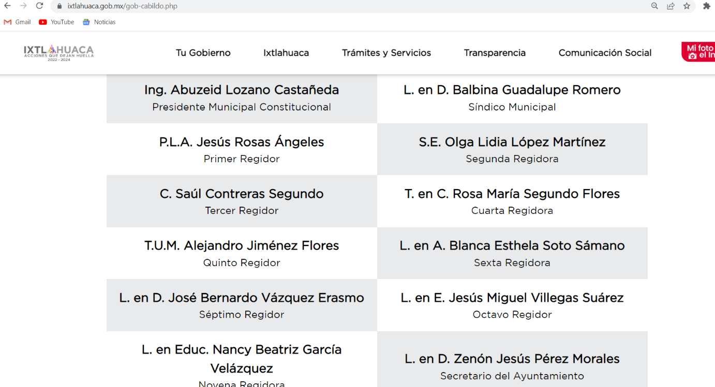
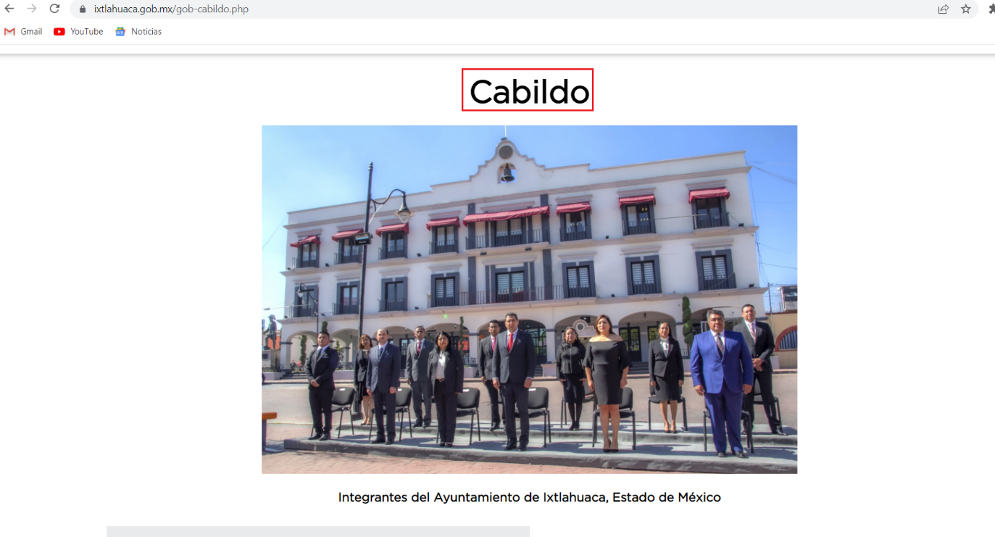
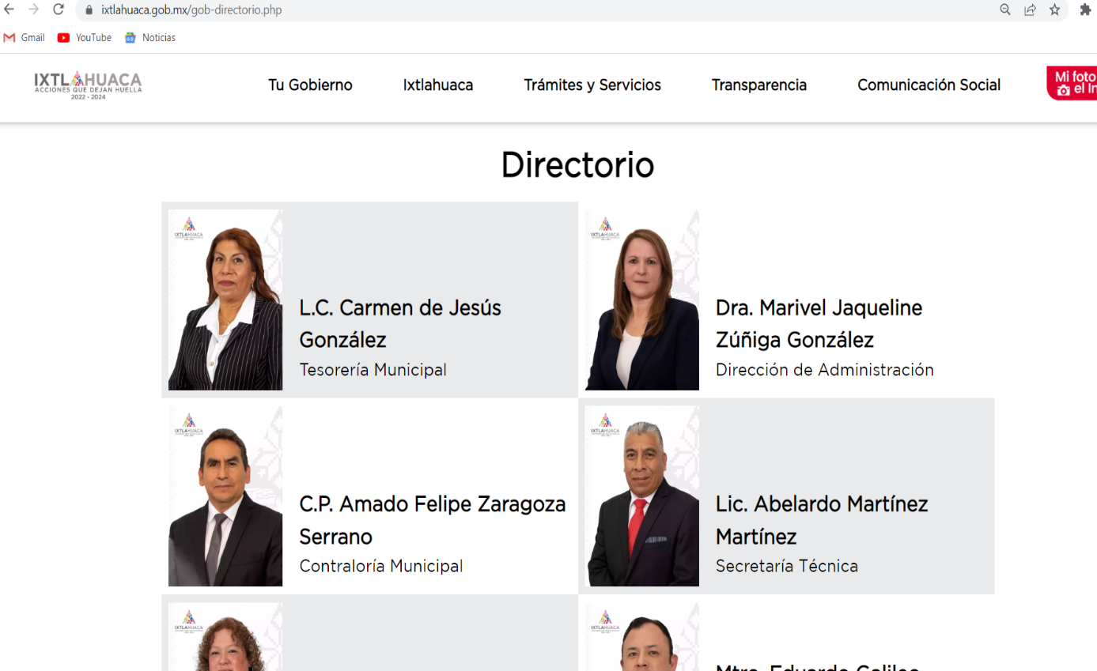

Luego entonces, de una interpretación armónica a las constancias del expediente electrónico se arriban a las siguientes premisas medulares:
- Que el derecho de acceso a la información se centra en la facultad de particulares para acceder al contenido de documentos.
- Que la solicitud 00052/IXTLAHUA/IP/2022 estriba en derecho de petición, al haber sido formulada una pregunta, cuestionamiento o interrogante.
- Que en atención al principio de máxima publicidad, El Sujeto Obligado dio respuesta al cuestionamiento del particular, incluso al constituir una interrogante. Señalando para tal efecto que la página electrónica institucional se encontraba en mantenimiento.
- Que en términos del numeral 12 de la Ley de Transparencia local, los Sujetos Obligados no se encuentran constreñidos a generar documentos “ad hoc”.
- Que mediante informe justificado proporcionó instrucciones precisas para acceder al Directorio de Cabildo (nombre, cargo y foto grupal). Así como al directorio de Titulares de Unidades Administrativas (nombre, cargo y foto individual).

Así esta Ponencia Resolutora arriba a la conclusión de que mediante su informe justificado, El Sujeto Obligado modificó su respuesta primigenia, al advertir elementos novedosos que colman el requerimiento formulado por el particular.
En este sentido, por lo que hace a las causas de sobreseimiento contenidas en el artículo 192 de la Ley de Transparencia y Acceso a la Información Pública del Estado de México y Municipios, es oportuno señalar que estos requisitos privilegian la existencia de elementos de fondo, tales como el desistimiento o fallecimiento del Recurrente o que el Sujeto Obligado modifique el acto; de ahí que la actualización de alguno de éstos trae como consecuencia que el medio de impugnación se concluya sin que se analice el objeto de estudio planteado, es decir se sobresea.
Por otra parte, la doctrina del sobreseimiento provoca que un procedimiento se suspenda o se resuelva en definitiva sin que se entre al estudio de los agravios o motivos de inconformidad. Este mismo criterio es compartido por el más alto tribunal del país en múltiples jurisprudencias, por lo que a continuación se agrega una de ellas que sirve como orientador en esta resolución:
“SOBRESEIMIENTO EN EL JUICIO DE AMPARO DIRECTO. IMPIDE EL ESTUDIO DE LAS VIOLACIONES PROCESALES PLANTEADAS EN LOS CONCEPTOS DE VIOLACIÓN.
El sobreseimiento en el juicio de amparo directo provoca la terminación de la controversia planteada por el quejoso en la demanda de amparo provoca la terminación de la controversia planteada por el quejoso en la demanda de amparo, sin hacer un pronunciamiento de fondo sobre la legalidad o ilegalidad de la sentencia reclamada. Por consiguiente, si al sobreseerse en el juicio de amparo no se pueden estudiar los planteamientos que se hacen valer en contra del fallo reclamado, tampoco se deben analizar las violaciones procesales propuestas en los conceptos de violación, dado que, la principal consecuencia del sobreseimiento es poner fin al juicio de amparo sin resolver la controversia en sus méritos.
SÉPTIMO TRIBUNAL COLEGIADO EN MATERIA CIVIL DEL PRIMER CIRCUITO.
Amparo directo 699/2008. Mariana Leticia González Steele. 13 de noviembre de 2008. Unanimidad de votos. Ponente: Sara Judith Montalvo Trejo. Secretario: Arnulfo Mateos García.” [Sic]

De este modo, se puede deducir que en las resoluciones dictadas por el Pleno de este Instituto, en las que se decreta el sobreseimiento de un recurso de revisión por la actualización de alguno de los supuestos jurídicos contemplados en el artículo 192 de la Ley de Transparencia y Acceso a la Información Pública del Estado de México y Municipios, nos encontramos ante un sobreseimiento definitivo toda vez que pone fin al procedimiento sin entrar al estudio de fondo del mismo.
Para los efectos de esta resolución, resulta oportuno precisar los alcances jurídicos de la fracción III de la disposición legal transcrita. Así, procede el sobreseimiento del recurso de revisión cuando el Sujeto Obligado:
- Modifique el acto impugnado: Se actualiza cuando el Sujeto Obligado después de haber otorgado una respuesta y hasta antes de dictada la resolución del recurso de revisión, emite una diversa en la que subsane las deficiencias que hubiere tenido.

Las consecuencias jurídicas de esta modificación es que el recurso de revisión interpuesto quede sin efectos o sin materia y se procure la debida tutela del Derecho de Acceso a la Información Pública. Un acto impugnado queda sin efectos, cuando aun existiendo jurídicamente, no genera consecuencia legal alguna; queda sin materia, cuando ha sido satisfecha la pretensión del particular, ya sea porque se hizo la entrega de la información solicitada o porque se completó la misma.
En este tenor, se advierte que El Sujeto Obligado con la información enviada a este Órgano Garante, modifica el acto que le dio origen al recurso de revisión, por lo que trae como consecuencia que el mismo quede sin materia, actualizándose de este modo, la hipótesis jurídica contenida en la fracción III del artículo 192.
De este modo, cuando El Sujeto Obligado, antes de que se dicte resolución definitiva, entrega la información solicitada o completa la respuesta que en un momento fue incompleta o no correspondió con lo solicitado; el recurso de revisión que al efecto se haya interpuesto queda sin materia lo que imposibilita el estudio de fondo de la litis planteada, debido a que la afectación en su esfera de derechos fue restituida por la propia autoridad que emitió el acto de impugnación.
Por lo tanto, para que se actualice el sobreseimiento de un recurso de revisión, El Sujeto Obligado puede entregar o completar la información al momento de rendir su informe de justificación dentro de los siete días previstos para manifestar lo que a su derecho convenga.
En mérito de lo expuesto en líneas anteriores, resultan fundados los motivos de inconformidad que arguye El Recurrente en su medio de impugnación que fue materia de estudio, por ello con fundamento en el artículo 186 fracción I, en concordancia con el 192 fracción III de la Ley de Transparencia y Acceso a la Información Pública del Estado de México y Municipios, se SOBRESEE el recurso de revisión 03470/INFOEM/IP/RR/2022, que ha sido materia del presente fallo.
Por lo antes expuesto y fundado es de resolverse y;

SE RESUELVE
PRIMERO. Se SOBRESEE el recurso de revisión número 03470/INFOEM/IP/RR/2022, porque al modificar la respuesta el recurso de revisión quedó sin materia en términos del Considerando TERCERO de la presente resolución.

SEGUNDO. Notifíquese vía Sistema de Acceso a la Información Mexiquense (SAIMEX) la presente resolución al Titular de la Unidad de Transparencia del SUJETO OBLIGADO.

TERCERO. NOTIFÍQUESE al RECURRENTE la presente resolución vía Sistema de Acceso a la Información Mexiquense (SAIMEX), y hágase de su conocimiento que en caso de que considere que le cause algún perjuicio, podrá promover el Juicio de Amparo en los términos de las leyes aplicables, de acuerdo a lo estipulado por el artículo 196, de la Ley de Transparencia y Acceso a la Información Pública del Estado de México y Municipios.

ASÍ LO ACORDÓ, POR UNANIMIDAD DE VOTOS, EL PLENO DEL INSTITUTO DE TRANSPARENCIA, ACCESO A LA INFORMACIÓN PÚBLICA Y PROTECCIÓN DE DATOS PERSONALES DEL ESTADO DE MÉXICO Y MUNICIPIOS, CONFORMADO POR LOS COMISIONADOS JOSÉ MARTÍNEZ VILCHIS, MARÍA DEL ROSARIO MEJÍA AYALA, SHARON CRISTINA MORALES MARTÍNEZ, LUIS GUSTAVO PARRA NORIEGA Y GUADALUPE RAMÍREZ PEÑA; EN LA DÉCIMA SÉPTIMA SESIÓN ORDINARIA CELEBRADA EL ONCE DE MAYO DE DOS MIL VEINTIDÓS, ANTE EL SECRETARIO TÉCNICO DEL PLENO, ALEXIS TAPIA RAMÍREZ.
CCR/JCMA

IMPROCEDENCIA Y SOBRESEIMIENTO EN EL JUICIO DE AMPARO. LAS CAUSAS PREVISTAS EN LOS ARTÍCULOS 73 Y 74 DE LA LEY DE LA MATERIA, RESPECTIVAMENTE, NO SON INCOMPATIBLES CON EL ARTÍCULO 25.1 DE LA CONVENCIÓN AMERICANA SOBRE DERECHOS HUMANOS. Del examen de compatibilidad de los artículos 73 y 74 de la Ley de Amparo con el artículo 25.1 de la Convención Americana sobre Derechos Humanos no se advierte que el derecho interno desatienda los estándares que pretenden proteger los derechos humanos en dicho tratado, por regular causas de improcedencia y sobreseimiento que impiden abordar el estudio de fondo del asunto en el juicio de amparo, en virtud de que el propósito de condicionar el acceso a los tribunales para evitar un sobrecargo de casos sin mérito, es en sí legítimo, por lo que esa compatibilidad, en cuanto a los requisitos para la admisibilidad de los recursos dependerá, en principio, de los siguientes criterios: no pueden ser irracionales ni de tal naturaleza que despojen al derecho de su esencia, ni discriminatorios y, en el caso, la razonabilidad de esas causas se justifica por la viabilidad de que una eventual sentencia concesoria tenga un ámbito de protección concreto y no entre en conflicto con el orden jurídico, no son de tal naturaleza que despojen al derecho de su esencia ni tampoco son discriminatorias, pues no existe alguna condicionante para su aplicabilidad, en función de cuestiones personales o particulares del quejoso. Por tanto, las indicadas causas de improcedencia y sobreseimiento no son incompatibles con el citado precepto 25.1, pues no impiden decidir sencilla, rápida y efectivamente sobre los derechos fundamentales reclamados como violados dentro del juicio de garantías.
BURGOA ORIHUELA Ignacio. Diccionario De Derecho Constitucional, Garantías y Amparo. Ed. Porrúa, S.A., México. 1992. p. 115.
CIENFUEGOS SALGADO David. El Derecho de Petición en México. Ed. Instituto de Investigaciones Jurídica UNAM. México 2004. p. 31
ROBLES HERNÁNDEZ José Guadalupe. Derecho de la Información y Comunicación Pública. Ed. Universidad de Occidente. México. 2004, p. 72
VILLANUEVA VILLANUEVA Ernesto. Derecho de la Información, Ed. Porrúa. S.A., México. 2006. p. 270

